INFORME ENCUESTA ATENCION AL CIUDADANO
FECHA: | 28/04/2017
OBJETIVO: | Realizar una encuesta sobre los servicios prestados por el Grupo de Atención al Ciudadano, con el fin de identificar falencias y poder hacer un plan de mejoramiento el cual nos permita identificar los aspectos en los que debemos mejorar.

Instrumento para la recolección de información.
- Encuesta.
Medir la satisfacción de los servicios prestados por el Grupo de Atención al Ciudadano, la cual fue publicada del 1 de marzo al 28 de abril de 2017, en el punto de radicación en el edificio principal NEEA y en la página WEB de nuestra Entidad www.aerocivil.gov.co.
- Diseño de encuesta.
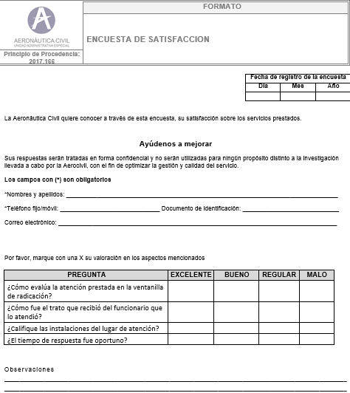

TABULACION

ANALISIS DE RESULTADOS

En la encuesta se identificaron los siguientes aspectos:

- La respuesta con mayor incidencia de participación en cada una de las preguntas realizadas fue la correspondiente a la calificación “Excelente”, seguida de la calificación “Bueno” y en tercer lugar la calificación “Regular”.

- ¿La variable correspondiente a “Como fue el trato que recibió del funcionario que atendió?” fue la que obtuvo un nivel de participación más alto respecto a las calificación “Excelente” con un porcentaje del 71%, lo cual refleja que los funcionarios que laboran en la ventanilla de radicación se comportan de manera adecuada con los usuarios, tratándolos con respeto y permitiéndoles acceder a la información solicitada por ellos.
- Aunque los resultados de las Encuestas de Satisfacción arrojan un nivel satisfactorio, se deben tomar acciones de mejora que permitan aumentar este nivel de satisfacción, haciendo énfasis en las variables que obtuvieron un porcentaje más alto en la calificación correspondiente a “Regular”.

PLAN DE MEJORAMIENTO

- Con el fin de seguir mejorando en la prestación del servicio, se realizará un curso del SENA “servicio al cliente” con una duración de 60 horas a los funcionarios del Grupo de Atención al Ciudadano, en el mes de Julio con el fin de seguir mejorando y prestando un servicio de calidad.
- Se presentara propuesta para solicitar recurso humano para las ventanillas de radicación y así mejorar en los tiempos de atención a los ciudadanos que se dirigen a las ventanillas de radicación de la Entidad.

TABLA TECNICA
FICHA TECNICA
Personas encestadas 105
Presenciales 94
Web 11
Población: usuarios de las ventanillas de radicación y pagina web
Momento estadístico: 01/03/2016 al 28 de Abril de 2017

